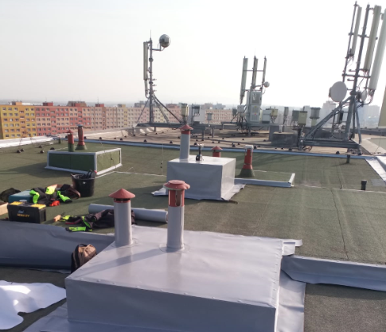

I. | Základní identifikační údaje ……………………………………………....….. | 3
II. | Úvodní slovo předsedy představenstva …………………………….………… | 4
III. | Informace …..………………………………………………………………….. | 5
 | REVIZE elektro, hydranty a plyn……………………………………………….. | 5
 | INTERNET PODA, T-MOBILE………………………………………………… | 5
 | Přeplatky 2020…………………………………………………………………… | 5
 | Oprava střechy 2021…………………………………………………………… | 6
IV. | Složení orgánů BD a změny ….……………………………………………….. | 7
V. | Hospodaření BD a stav majetku ……………………………………………… | 8
 | Zpráva o hospodaření ……………………………………………………………. | 9
 | Fond oprav ………………………………………………………………………. | 10
 | Majetek (DHIM) ………………………………………………………………… | 11
VI. | Výhled do budoucna ……………………………………..……………………. | 12
VII. | Slovo kontrolní komise …………………………………..……………………. | 12

Zpracoval: představenstvo BD Horní 86,88
Podklady: realitní kancelář HOFR
Dne: 8.3.2021

I. ZÁKLADNÍ IDENTIFIKAČNÍ ÚDAJE

Název subjektu: Bytové družstvo Horní 86,88

Sídlo: Ostrava – Hrabůvka, Horní 1478/86, PSČ 700 30

Obchodní rejstřík: Bytové družstvo Horní 86,88 bylo zapsáno do obchodního rejstříku
vedeného krajským soudem v Ostravě, oddíl Dr, vložka 1421 dne 21.12.2000

IČ: 25869981

Datum zápisu: 21.12.2000

Právní forma: Družstvo

Předmět činnosti:

- činnost družstva je založena na vlastnictví domu s bytovými i nebytovými prostory a ostatního majetku družstva

- předmětem činnosti družstva je provoz bytových a nebytových prostor domu na ulici Horní 86, 88 a zabezpečování služeb spojených s bydlením, zejména:

- zajišťování správy majetku družstva a provozu bytového fondu včetně společných části domu a nebytových prostor pro členy družstva
- hospodaření se společným majetkem družstva
- pronájem bytů a nebytových prostor členům družstva, případně nečlenům družstva
- poskytováním služeb členům, případně nečlenům družstva, spojených s pronájmem bytových a nebytových prostor

II. ÚVODNÍ SLOVO PŘEDSEDY PŘEDSTAVENSTVA

Začátek úvodního slova bych mohl opsat z loňského roku. Na situaci s nákazou COVID 19 se zatím nic nezměnilo. Stále je omezen osobní, pracovní a i družstevní život. Co to pro představenstvo BD znamená?  V dané chvíli zaujímáme mimořádná opatření a oproti minulým létům měníme režim obvyklých činností BD.  Členská schůze se nebude konat v měsíci květnu, ale v termínu, který nám umožní omezení nařízená vládou ČR.  Přeplatky budou vyplaceny ihned po převzetí vyúčtování služeb spojených s užíváním bytu za rok 2020 a podepsáním žádosti o zaslání přeplatků na účty členů BD.  Informováni budete prostřednictvím webových stránek a vývěsek na nástěnkách.  A nyní bych se rád věnoval činnostem BD za rok 2020 a informoval vás o tom:  Do dílny údržby byl zakoupen pracovní stůl. Údržbu fondů BD si zajišťujeme vlastními silami. Dílnu je možno, po domluvě, využít pro menší svépomocné opravy.  Na základě revize požární bezpečnosti bylo provedeno:  • možnost otevíraní vstupních dveří nouzovým tlačítkem  • osazení chodby 6-ti ks hasících přístrojů  • pravidelná kontrola, údržba a oprava nouzového osvětlení  • pro případ požáru možnost zajištění použití protipožárních vnitřních průchozích chodeb domu v 5. a 9. poschodí na Cholevovou 47. (instalace krabičky s klíčem pro otevření dveří). Průchod mezi domy Horní 86 a Horní 88 zůstává v původním stavu.  Z důvodu zatékání do podstřešních bytů proběhla malá oprava střechy. Během této opravy bylo zjištěno a doporučeno střechu již dále takto neopravovat, ale provést kompletní rekonstrukci.  Na základě rozhodnutí členské schůze, proběhlo čištění přízemní fasády. Jsem přesvědčen, že toto čištění přineslo svůj efekt a docílili jsme čistější fasády. | Proběhla mimořádná členská schůze ohledně volby členů kontrolní komise. Byla odvolána paní Květoslava Marková a zvolená paní Dana Kaločová.  Chtěl bych touto cestou poděkovat paní Květoslavě Markové za velmi aktivní a důležitý přístup od počátku zakládání BD až po práci v kontrolní komisi. Jako pamětník zakládání BD a tím spojenou činností, tak musím říct, že velkým dílem se paní Marková zasloužila o to, že máme BD a tím podíl a právo nájmu bytu v BD. Taky se podílela na chodu družstva. Cesta spolupráce na chodu BD nebyla vždy jednoduchá. Museli jsme zdolat spoustu překážek, ale spolupráce byla vždy seriózní a vedla k dosažení co nejlepších cílů pro chod BD. Když se ohlédnu a podívám na dnešní stav, tak jsme ušli dlouhou cestu a výsledek je, že můžeme rozhodovat ohledně svého bydlení a neposledně máme možnost získat finance za podíl v BD.  Ještě jednou „DĚKUJI“.  Druhá mimořádná členská schůze, která proběhla řešila opravu střechy. Oprava momentálně probíhá a pro informaci máme smluvně ošetřenou záruční dobu na 10 let.  Znovu připomínám, že BD má svojí kancelář, kde členové představenstva BD zajišťují chod družstva. Služby držíme i přes COVID-19, pouze upozorňujeme na nošení roušek a jednotlivý přístup. Kancelář otevřena každé úterý od 18,00 – 19,00 hod. Pro naléhavé případy je možno kdykoliv oslovit člena představenstva, který bude Vaší situaci podle závažnosti urgentně řešit.  Na závěr bych chtěl popřát hlavně hodně zdraví a sil a pevně věřím, že se všichni potkáme v lepších časech.  Spolu to zvládneme.  Rostislav Vavrla  předseda představenstva  BD Horní 86,88
III. Informace

- REVIZE elektro, hydranty, plyn a hromosvody

Představenstvo bytového družstva musí dle předpisů zajišťovat pravidelné revize elektro, plynu a hydrantů. Tyto revize se konají v pravidelných časových etapách a tím se zvyšuje bezpečnost našeho bytového fondu.
Počátkem roku 2021 proběhla požární kontrola. Za BD se kontroly zúčastnil p. Vavrla a p. Krejčiřík. Tato kontrola proběhla bez zjištěných závad.

- INTERNET PODA, T-MOBILE

Momentálně se po domě, na základě schválení představenstva, pohybují prodejci obou firem.
Obě firmy prováděly rekonstrukci rozvodů. Je pouze na Vás, od koho a jakou službu si objednáte. Přejeme Vám nerušený příjem.

- PŘEPLATKY 2020

Přeplatky za služby spojené s užíváním bytu za rok 2020 budou vypláceny průběžně. Budete včas informováni, kdy je možno v kanceláři BD vyzvednout vyúčtování za rok 2020 a vypsat žádost o zaslání přeplatků na svůj bankovní účet.
POZOR – vstup do kanceláře pouze s respirátorem a jednotlivě.

- OPRAVA STŘECHY 2021

Přikládáme pro info pár foto z probíhající opravy střechy --- firma STADAKOR s.r.o.

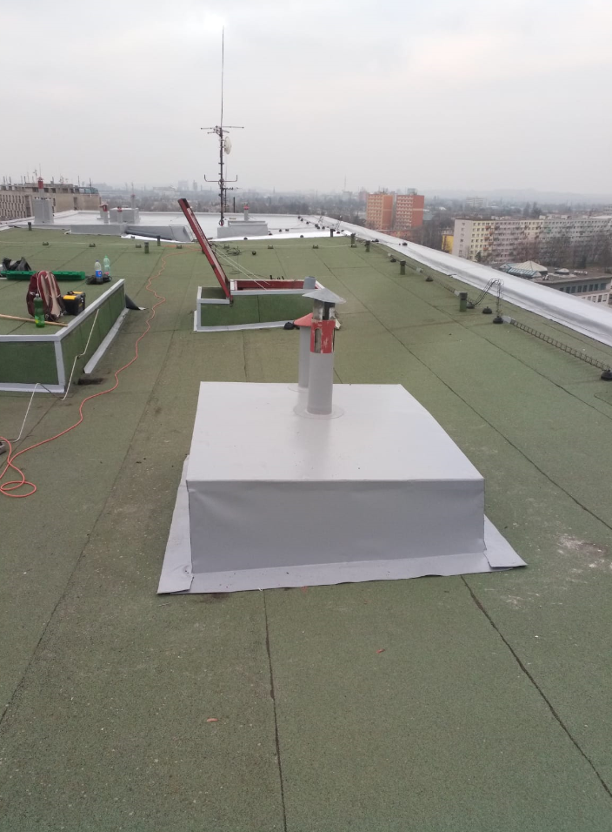
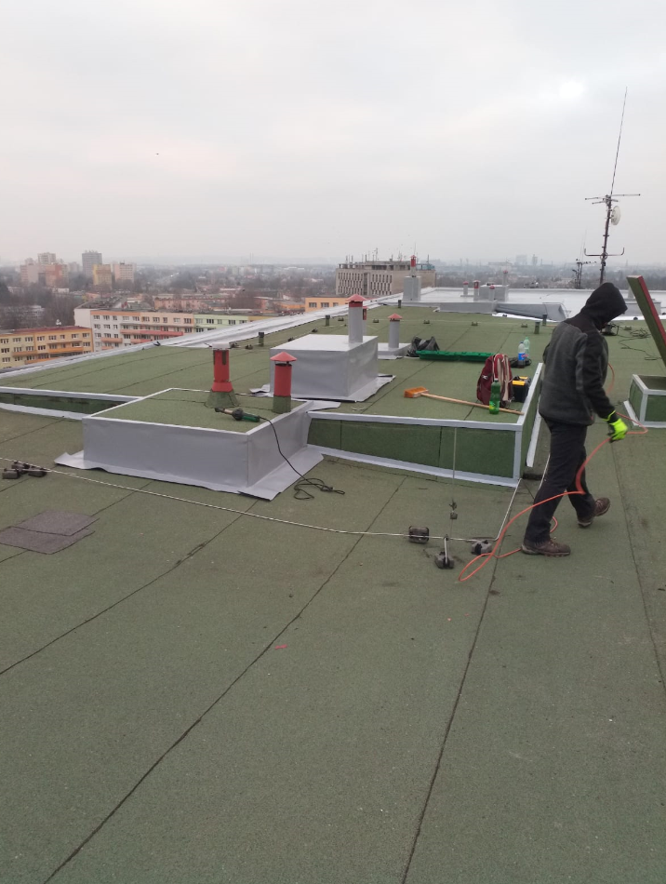

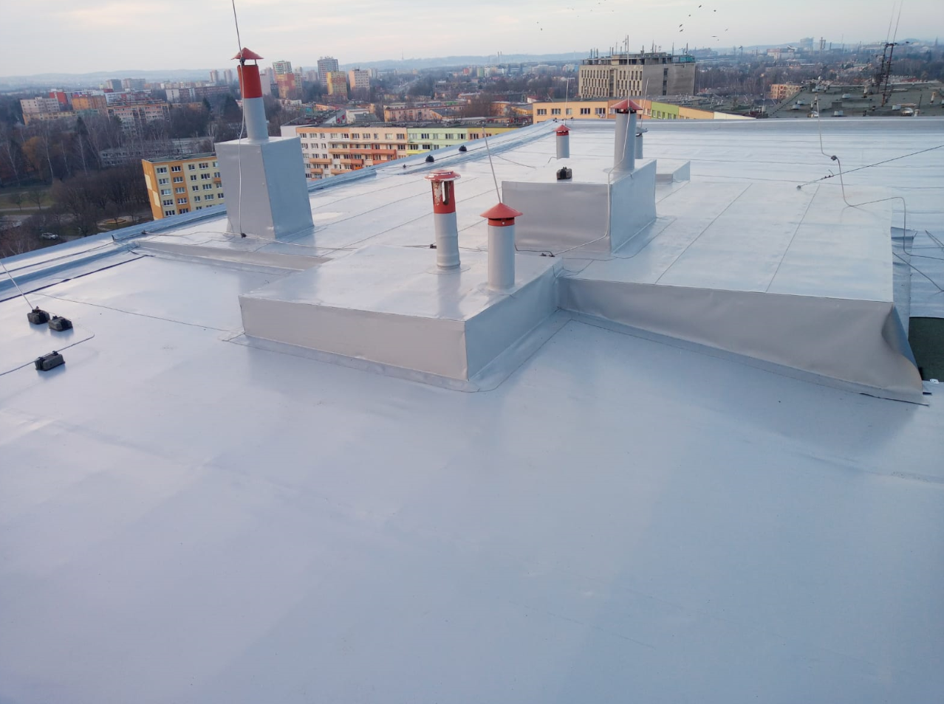

ZÁRUKA NA STŘECHU 10. LET

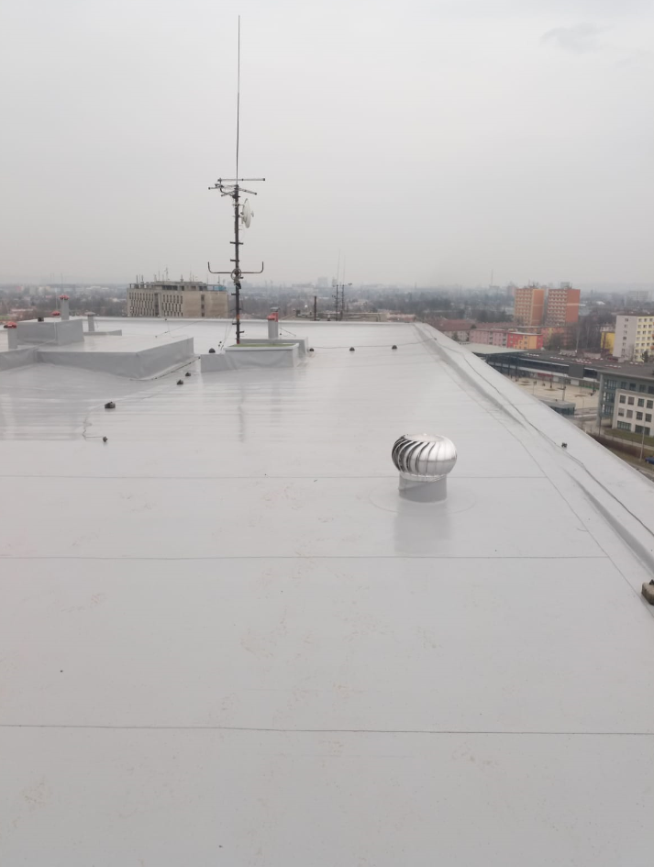
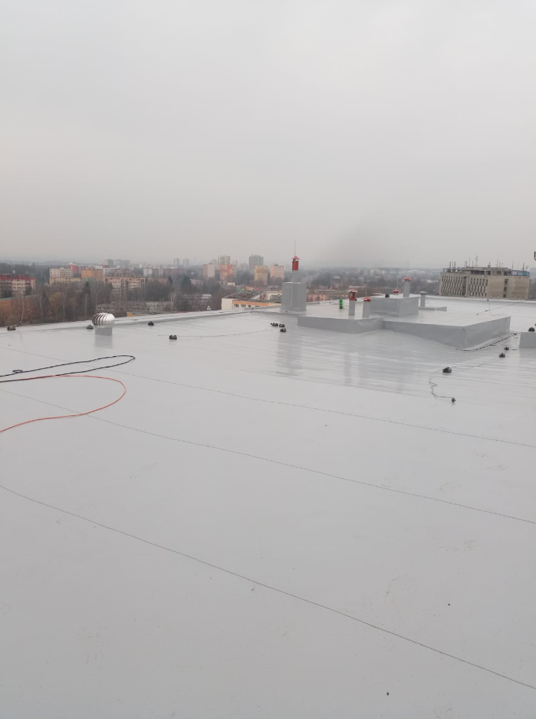

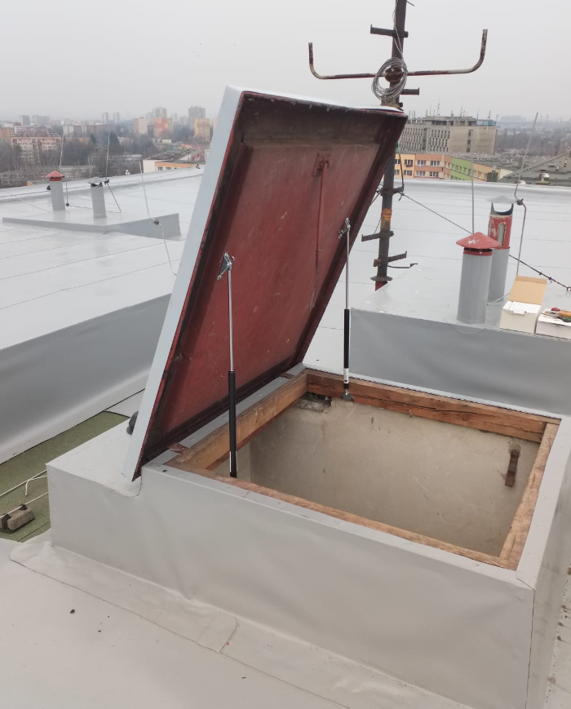
Vícepráce:

Na základě nutnosti zajištění bezpečného vstupu na střechu bylo objednáno osazení vstupních poklopů plynovými tyčemi pro oba dva vstupy na střechu.

Cena více práce 18.900,- Kč bez DPH.

Při vstupu na střechu byla nebezpečná manipulace se vstupním střešním víkem.

IV. SLOŽENÍ ORGÁNŮ BD A ZMĚNY

Představenstvo BD a změny

Martin Bilský | od 21.12.2000 – do 17.5.2016 | předseda představenstva
Rostislav Vavrla | od 21.12.2000 - dosud | předseda představenstva
Ing. Bohuslava Třeťáková | od 21.12.2000 - do 10.10.2003 | člen představenstva
Ivo Ponča | od 21.12.2000 - do 15.9.2004 | člen představenstva
Alice Rombová | od 21.12.2000 - do 15.9.2004 | člen představenstva
Božena Tománková | od 10.10.2003 – do 17.5.2017 | člen představenstva
Soňa Fronckeová | od 10.10.2003 – do 17.2.2010 | člen představenstva
Zdeněk Skácel | od 25.05.2004 - dosud | místopředseda představenstva
Karel Zavadský | od 21.12.2000 - do 10.10.2003 | člen představenstva
Aleš Varmuža | od 21.12.2000 - do 10.10.2003 | člen představenstva
Oldřich Třasák | od 17.02.2010 - do 21.05.2019 | člen představenstva
Petra Staníčková | od 21.5.2019 - dosud | člen představenstva

Jednání:
Jménem představenstva jedná navenek předseda představenstva a místopředseda nebo další člen představenstva.

Kontrolní komise BD a změny

Dybalík Aleš | od 21.12.2000 – 23.5.2007 | předseda kontrolní komise
Dombek Ervín | od 21.12.2000 - 14.4.2009 | člen kontrolní komise
Kretek Jan | od 21.12.2000 - 14.4.2009 | člen kontrolní komise
Hrušková Vladana | od 23.5.2007 - 14.4.2009 | předseda kontrolní komise
Krejčiřík Rostislav | od 14.4.2009 - dosud | předseda kontrolní komise
Marková Květoslava | od 14.4.2009 – 22.9.2020 | člen kontrolní komise
Bayer Jiří | od 14.4.2009 - dosud | člen kontrolní komise
Kaločová Dana | od 22.9.2020 - dosud | člen kontrolní komise
V. HOSPODAŘENÍ BD A STAV MAJETKU
Zpráva o hospodaření Bytového družstva ( BD ) Horní 86, 88 za rok 2020
BD Horní 86,88 má k 31.12.2020 71 členů.
Základní kapitál družstva k 31.12. | 56 240,00 Kč
Nedělitelný fond k 31.12. | 37 894,80 Kč
Nerozdělený zisk minulých let k 31.12. | 1 302 259,38 Kč
Stav na pokladně k 31.12. | 20 426,00 Kč
Stav na bankovních účtech celkem k 31.12. | 3 319 247,30 Kč
z toho ČSOB běžný účet | 382 719,30 Kč
ČSOB spořící účet | 2 628 078,02 Kč
Česká spořitelna | 308 449,98 Kč
Pohledávky- předpis plateb | -19 911,62 Kč
Závazky- faktury ve splatnosti | -10 737,81 Kč
Výnosy BD r. 2020 |  | 1 336 436,25 Kč
nájemné členů družstva |  | 1 234 092,00 Kč
nájemné nečlenů družstva |  | 37 584,00 Kč
poplatky družstvu |  | 1 000,00 Kč
nájemné – sklepy |  | 2 870,00 Kč
pojistné plnění |  | 56 932,00 Kč
úroky z bankovních účtů |  | 3 958,25 Kč
Náklady BD r. 2020 |  | 1 124 562,20 Kč
bankovní poplatky |  | 6 493,00 Kč
dohody o provedení práce |  | 243 176,00 Kč
dohody pro zajištění provozu bytových a nebytových prostor a zajišťování služeb spojených s bydlením | 222 000,00 Kč
ostatní dohody – odečty, práce PC, úklid po zatečení | 21 176,00 Kč
pojištění domu |  | 37 363,00 Kč
daň z nemovitostí |  | 17 449,00 Kč
poplatek za správu domu, poplatky za převody |  | 119 000,00 Kč
poplatek za zpracování plateb SIPO |  | 4 960,20 Kč
odpis nemovitosti |  | 518 028,00 Kč
pracovní stůl dílna |  | 12 000,00 Kč
internet, webhosting |  | 2 574,61 Kč
kupony do mobilu |  | 6 100,00 Kč
kancelářské potřeby, náplň do tiskárny |  | 1 456,64 Kč
čidla, klíče |  | 3 588,00 Kč
kolky, poplatky za ověření |  | 2 060,00 Kč
pronájem sálu |  | 750,00 Kč
odečty RTN |  | 4 120,00 Kč
opravy a udržování |  | 139 553,75 Kč
ochranná síť proti holubům | 4 029,00 Kč
opravy výtahů | 1 569,75 Kč
kontrola plynu | 8 350,00 Kč
čistící práce , čištění kanalizace | 8 027,00 Kč
nouzové otevírání dveří | 11 190,00 Kč
deratizace | 3 968,00 Kč
oprava střechy | 60 743,00 Kč
čištění fasády | 24 840,00 Kč
oprava potrubí ve sklepě | 6 325,00 Kč
revize elektro | 1 150,00 Kč
servis kamerového systému | 5 635,00 Kč
kontrola hydrantů | 3 727,00 Kč
daň z příjmů |  | 5 890,00 Kč
účetní výsledek k 31.12. | 211 874,05 Kč
Návrh na rozdělení zisku: Převod do nerozděleného zisku minulých let.
Zpracoval: HOFR správa nemovitostí, s.r.o.
4. 3. 2021

FOND OPRAV

stav FO k 01.01.2020 |  | 2 260 743,91 Kč
stav FO k 31.12.2020 |  | 2 990 645,96 Kč
Nárůst FO za rok 2020 | 729 902,05 Kč

Rok 2020
"FO" k 01.01.2020 | 2 260 743,91 Kč
příjmy do FO | 1 336 436,25 Kč
náklady | -606 534,20 Kč
"FO" k 31.12.2020 | 2 990 645,96 Kč
Náklady 2020 | 1 124 562,20 Kč
odpis nemovitost | -518 028,00 Kč
náklady bez odpisů | 606 534,20 Kč

Majetek (DHIM)

rok | datum pořízení | název | pokladní doklad č. | pořizovací cena | způsob nabytí
2003 | 09.09.2003 | nářadí - viz doklad | 146 | 7 810,00 Kč | koupě
 | 09.09.2003 | nářadí - viz doklad | 147 | 2 174,00 Kč | koupě
2004 | 18.03.2004 | mříže 2 ks | 22 | 14 490,00 Kč | koupě
 | 30.12.2004 | počítačová sestava ( NEXTCOMP) | 155 | 25 195,00 Kč | koupě
2005 | 12.01.2005 | nábytek kancelář - VENUS | 8 | 13 189,00 Kč | koupě
 | 12.01.2005 | nábytek kancelář - VENUS | 9 | 5 396,00 Kč | koupě
 | 13.01.2005 | nábytek kancelář - VENUS | 11 | 1 198,00 Kč | koupě
 | 13.01.2005 | koberec - BOLERO | 12 | 4 350,00 Kč | koupě
 | 26.01.2005 | nábytek kancelář - stolová noha | 17 | 276,00 Kč | koupě
 | 27.01.2005 | kancelářské židle - 8 ks | 19 | 4 680,00 Kč | koupě
 | 01.02.2005 | žaluzie vartikální - kancelář | 26 | 3 509,00 Kč | koupě
 | 20.02.2005 | trezor s numerickým kódem | 34 | 1 069,81 Kč | koupě
 | 07.12.2005 | plombovací kleště 12 mm | 157 | 1 137,50 Kč | koupě
2007 | 02.03.2007 | kladivo, aku šroubovák | 18 | 12 081,00 Kč | koupě
2010 | 23.02.2010 | vrtačka |  | -1 990,00 Kč | vyřazení - opotřebení
 | 23.02.2010 | vrtačka AKU |  | -998,00 Kč | vyřazení - opotřebení
 | 27.07.2010 | laserová tiskárna Samsung | PF 50 | 3 314,40 Kč | koupě
2011 | 01.02.2011 | skartovačka | 6 | 839,00 Kč | koupě
2012 | 06.09.2012 | úhlová bruska | 109 | 1 690,00 Kč | koupě
 | 15.11.2012 | notebook | 126 | 12 650,00 Kč | koupě
2013 | 10.04.2013 | žebřík | 26 | 1 229,00 Kč | koupě
2014 | 01.04.2014 | počítačová sestava ( NEXTCOMP) |  | -25 195,00 Kč | vyřazení - opotřebení
2016 | 30.10.2016 | zdroj UPS | PF 58 | 7 590,00 Kč | koupě
2017 | 05.09.2017 | tiskárna | 51 | 20 000,00 Kč | koupě
2017 | 14.09.2017 | vyřazená tiskárna Samsung | VD | -3 314,40 Kč | vyřazení - opotřebení
2018 | 01.01.2018 | skartovačka | 2 | 3 599,00 Kč | koupě
2019 | 24.01.2019 | notebook | 2019006 | 16 979,00 Kč | koupě
2019 | 19.08.2019 | vitrína s posuvnými dveřmi | 2019061 | 13 552,00 Kč | koupě
2020 | 08.10.2020 | pracovní stůl do dílny | PF 2020062 | 12 000,00 Kč | koupě
2020 | 01.12.2020 | notebook z 15.11.2012 | VD 69 | -12 650,00 Kč | vyřazení - opotřebení
 |  |  |  | 145 850,31 Kč

VI. VÝHLED DO BUDOUCNA

Výhled je stejný jako v minulém roce a je ovlivněný situací, která stále od roku 2019 probíhá. Není možno něco plánovat, když se situace okolo nákazy COVID-19 neustále mění. Budeme doufat, že se vše co nejdříve uklidní a vrátí se do běžných kolejí.
Ještě jednou přeji při zdolávání této situace mnoho sil, trpělivosti a především zdraví.

Rostislav Vavrla
předseda představenstva BD Horní 86,88

VII. SLOVO KONTROLNÍ KOMISE

Zápis kontrolní komise o výsledku kontroly provedené dne 8.3.2021
------------------------------------------------------------------------------------

Přítomní: p. Krejčiřík, p. Bayer, pí. Kaločová

      - Předmět kontroly: Hospodařená BD za rok 2020
      - Kontrola DHIM
      - Kontrola pokladny a bankovních účtů
      - Kontrola PFA
      - Kontrola VFA

Zůstatky na účtech souhlasí s údaji rozvahy a výsledovky.

Za kontrolní komisi Krejčiřík Rostislav
Bayer Jiří
Kaločová Dana

